**LAPORAN PRAKTIKUM**

**INTERNETS OF THINGS (IOT)**



*Nama: Wildan Ahmad Zackiy M*

*Fakultas Vokasi, Universitas Brawijay*

*Email: wildanazmus@gmail.com*

**PROGRAM STUDI AHLI MADYA TEKNOLOGI INFORMASI**

**FAKULTAS VOKASI**

**UNIVERSITAS BRAWIJAYA**

**MALANG**

**2025**

**ABSTRAK**

Eksperimen ini bertujuan untuk merancang dan mengimplementasikan sistem lampu lalu lintas menggunakan mikrokontroler ESP32 pada platform Wokwi yang terintegrasi dengan VS Code. Sistem ini terdiri dari tiga LED yang mewakili lampu merah, kuning, dan hijau, masing-masing terhubung melalui resistor. ESP32 mengontrol urutan penyalaan dengan penundaan yang telah diprogram: lampu merah menyala selama 30 detik, lampu kuning selama 5 detik, dan lampu hijau selama 20 detik. Implementasi ini menunjukkan kemampuan ESP32 dalam mengendalikan output digital secara efektif. Hasil eksperimen menunjukkan bahwa sistem bekerja sesuai dengan yang diharapkan, dengan setiap LED menyala dan mati dalam urutan yang benar sesuai dengan waktu yang telah diprogram. Proyek ini menyoroti penggunaan praktis ESP32 dalam simulasi lampu lalu lintas serta potensinya dalam sistem manajemen lalu lintas berbasis IoT.

**Kata kunci:** *Internet of Things, ESP32, Lampu Lalu Lintas, Wokwi, Mikrokontroler*

1. **PENDAHULUAN**
2. **Latar Belakang**

Internet of Things (IoT) merupakan teknologi yang memungkinkan perangkat elektronik untuk saling terhubung dan berkomunikasi melalui jaringan internet. Salah satu aplikasi IoT yang umum ditemukan adalah sistem kendali otomatis, seperti lampu lalu lintas. Dalam sistem transportasi modern, lampu lalu lintas memiliki peran penting dalam mengatur arus kendaraan untuk mencegah kemacetan dan meningkatkan keselamatan pengguna jalan.

Dalam praktikum ini, dilakukan simulasi sistem lampu lalu lintas menggunakan mikrokontroler ESP32 yang diprogram melalui Arduino IDE dan disimulasikan pada platform Wokwi yang sudah terintegrasi dengan Visual Studio Code. ESP32 dipilih karena memiliki fitur yang mendukung komunikasi nirkabel serta kemampuannya dalam mengontrol berbagai perangkat elektronik. Dengan menggunakan tiga LED sebagai representasi lampu merah, kuning, dan hijau, eksperimen ini bertujuan untuk memahami cara kerja mikrokontroler dalam mengontrol output digital serta implementasinya dalam sistem IoT.

1. **Tujuan**

Eksperimen ini bertujuan untuk:

1. Memahami prinsip dasar penggunaan ESP32 dalam sistem IoT.
2. Mempelajari cara mengontrol perangkat output digital menggunakan ESP32.
3. Mensimulasikan sistem lampu lalu lintas berbasis mikrokontroler dengan waktu yang telah ditentukan.
4. Mengevaluasi kinerja ESP32 dalam menjalankan sistem kendali sederhana.
5. **METODOLOGI**
6. **Alat & Bahan**

Dalam eksperimen ini, alat dan bahan yang digunakan adalah:

1. Mikrokontoler: ESP32
2. Komponen Kontroler:

* 3 LED (Merah, Kuning, Hijau)
* 3 Resistor (220Ω)
* Kabel jumper
* Breadboard

1. Software:

* Wokwi (simulator berbasis web)
* Visual Studio Code (VS Code)
* Arduino IDE

1. **Langkah Implementasi**

Langkah-langkah yang dilakukan dalam eksperimen ini adalah:

1. Perancangan Sistem

Menentukan komponen yang digunakan dalam simulasi lampu lalu lintas setelah itu menyusun skema rangkaian dengan menghubungkan ESP32 ke tiga LED melalui resistor di breadboard virtual pada Wokwi.

1. Pengkodean

Menulis program menggunakan bahasa C++ dalam Arduino IDE untuk mengatur urutan penyalaan LED sesuai dengan durasi tertentu, kemudian mengatur pin GPIO pada ESP32 sebagai output untuk mengontrol masing-masing LED, penggunaan fungsi digitalWrite() untuk mengaktifkan dan menonaktifkan LED dengan jeda waktu yang telah ditentukan menggunakan delay().

1. Pengujian dan Simulasi

Menjalankan kode pada simulator Wokwi untuk memastikan LED menyala sesuai urutan dan waktu yang telah diprogram. Dilakukannya debugging jika terjadi kesalahan atau LED tidak menyala sesuai ekspektasi.

1. Evaluasi Hasil

Mengamati apakah sistem berjalan sesuai dengan konsep lampu lalu lintas yang sebenarnya dan mengevaluasi efektivitas ESP32 dalam mengontrol output digital serta kemungkinan pengembangan sistem lebih lanjut.

1. **HASIL DAN PEMBAHASAN**
2. **Hasil Experimen**

Eksperimen ini menghasilkan simulasi sistem lampu lalu lintas berbasis ESP32 yang berjalan sesuai dengan urutan yang telah diprogram. Pada simulasi di Wokwi, LED merah, kuning, dan hijau menyala bergantian dengan durasi masing-masing 30 detik, 5 detik, dan 20 detik. Berikut adalah hasil pengujian yang diperoleh:

|  |  |  |  |  |  |
| --- | --- | --- | --- | --- | --- |
| No. | Jenis Lampu | LED Merah (GPIO 23) | LED Kuning (GPIO 22) | LED Hijau (GPIO 21) | Durasi (detik) |
| 1 | Lampu Merah | ON | OFF | OFF | 30 |
| 2 | Lampu Kuning | OFF | ON | OFF | 5 |
| 3 | Lampu Hijau | OFF | OFF | ON | 20 |

Berikut adalah Screenshoot Hasil Experimen:

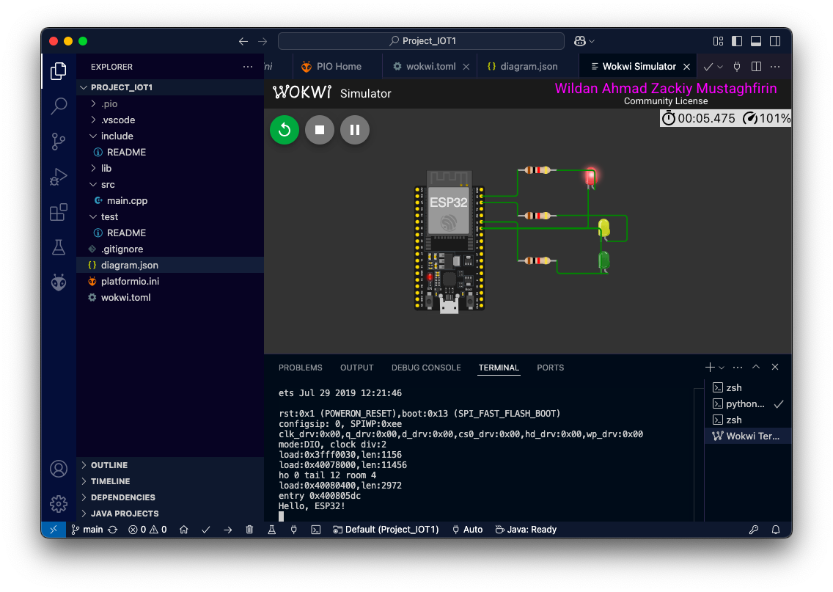

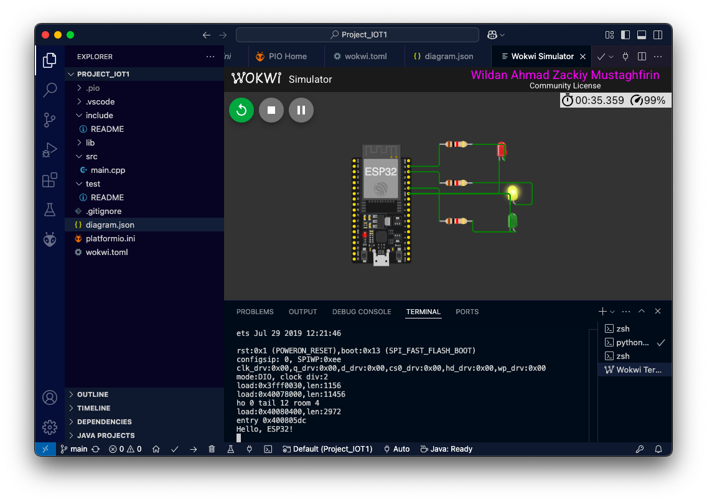

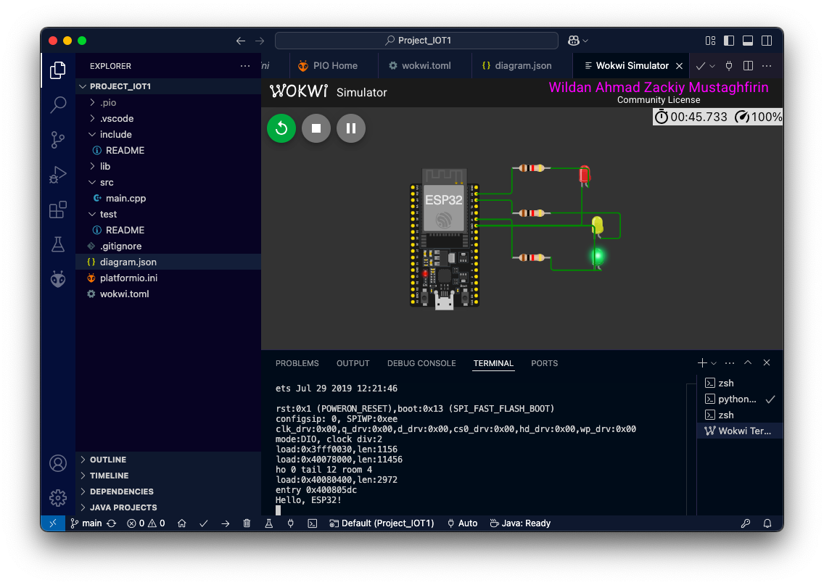

1. **Pembahasan**

Dari hasil simulasi, sistem berjalan dengan urutan yang sesuai dengan konsep lampu lalu lintas. Mikrokontroler ESP32 mampu mengendalikan output digital dengan baik menggunakan perintah digitalWrite(), serta fungsi delay() untuk mengatur jeda waktu pada setiap perubahan status lampu.

Adapun beberapa aspek penting yang diamati selama eksperimen:

1. **Kinerja Mikrokontroler**

ESP32 mampu menjalankan instruksi dengan baik dan stabil, tanpa adanya kesalahan dalam penyalaan LED, dan juga perintah pinMode() memastikan setiap pin dikonfigurasi sebagai output sebelum digunakan.

1. **Keakuratan Waktu**

Lampu menyala dengan durasi yang telah ditentukan sesuai dengan pemrograman, maka dari itu jika waktu perlu lebih presisi, dapat menggunakan fungsi millis() sebagai alternatif delay().

1. **Kelebihan dan Kekurangan Sistem**

**Kelebihan:** Implementasi sederhana, mudah dimengerti, dan cocok untuk simulasi awal sistem lampu lalu lintas berbasis IoT.

**Kekurangan:** Menggunakan delay() menyebabkan sistem tidak dapat menjalankan tugas lain selama penundaan waktu. Solusi alternatif adalah menggunakan millis() untuk multitasking.

Eksperimen ini menunjukkan bagaimana ESP32 dapat digunakan dalam sistem kontrol lalu lintas sederhana dan memberikan wawasan tentang penerapan mikrokontroler dalam sistem IoT yang lebih kompleks.

1. **LAMPIRAN**
2. **Kode Program**

|  |
| --- |
| #include <Arduino.h>  // put function declarations here:  *int* myFunction(*int*, *int*);  *void* setup() {  // put your setup code here, to run once:  Serial.begin(115200);  Serial.println("Hello, ESP32!");  pinMode(23, OUTPUT);  pinMode(22, OUTPUT);  pinMode(21, OUTPUT);  }  *void* loop() {  // lampu merah  digitalWrite(23, HIGH);  digitalWrite(22, LOW);  digitalWrite(21, LOW);  delay(30000);  // lampu kuning  digitalWrite(23, LOW);  digitalWrite(22, HIGH);  digitalWrite(21, LOW);  delay(5000);  // lampu hijau  digitalWrite(23, LOW);  digitalWrite(22, LOW);  digitalWrite(21, HIGH);  delay(20000);  } |

1. **Diagram**

